МІНІСТЕРСТВО ОСВІТИ І НАУКИ УКРАЇНИ
КРЕМЕНЧУЦЬКИЙ НАЦІОНАЛЬНИЙ УНІВЕРСИТЕТ
ІМЕНІ МИХАЙЛА ОСТРОГРАДСЬКОГО
НАВЧАЛЬНО-НАУКОВИЙ ІНСТИТУТ ЕЛЕКТРИЧНОЇ ІНЖЕНЕРІЇ
ТА ІНФОРМАЦІЙНИХ ТЕХНОЛОГІЙ
Кафедра автоматизації та інформаційних систем
ОСВІТНІЙ КОМПОНЕНТ
«ВЕБПРОГРАМУВАННЯ»
ЗВІТ
З ЛАБОРАТОРНОЇ РОБОТИ № 5
Виконав:
студент групи КН-25-1
Рафієв Б. С.
Перевірив:
доцент кафедри АІС
Притчин О. C.
Кременчук 2026

Тема: | Створення WEB-сторінок мовою HTML з зображеннями та посиланнями
Мета: | ознайомлення та вивчення принципів розробки WEB-сторінок мовою HTML з використанням зображень та посилань.
Порядок виконання роботи
Відповідно до варіанта 1 розробив дві WEB-сторінки мовою HTML для торгового підприємства, що торгує комп'ютерною технікою, – магазину «TechMaster».
На головній сторінці (index.html) розмістив інформацію про підприємство: назву, адресу, телефони офісу та графік роботи.
Додав прайс-лист підприємства у вигляді таблиці, що містить категорію товару, найменування товару та ціну.
Вставив зображення на обидві сторінки за допомогою тега img з атрибутами src та alt: банер магазину – на головній сторінці, фото розробника – на сторінці автора.
Створив другу сторінку (author.html) з відомостями про розробника: ПІБ, спеціальність, група, навчальний заклад та інформація про проєкт.
Організував навігацію між сторінками за допомогою тега a з відносними шляхами, а також внутрішні (якірні) посилання на розділи головної сторінки.
Зробив посилання-зображення: банер на головній сторінці є посиланням на сторінку автора. Оформив посилання за допомогою псевдокласів :link, :visited, :hover та :active.
Перевірив у браузері відображення зображень, роботу внутрішніх посилань та переходи між сторінками.
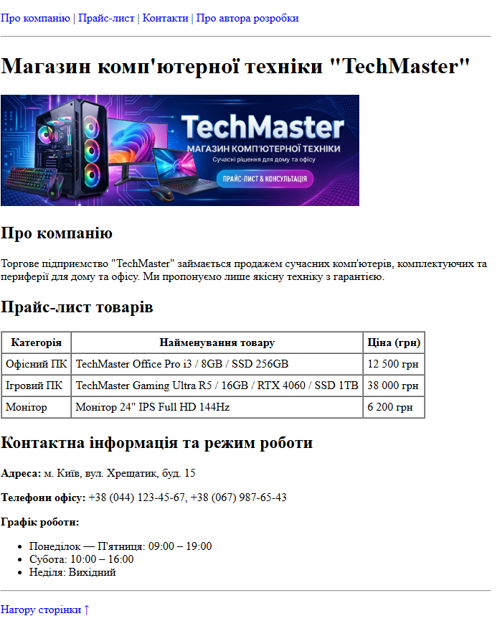
Рисунок 1 – Головна сторінка магазину «TechMaster»
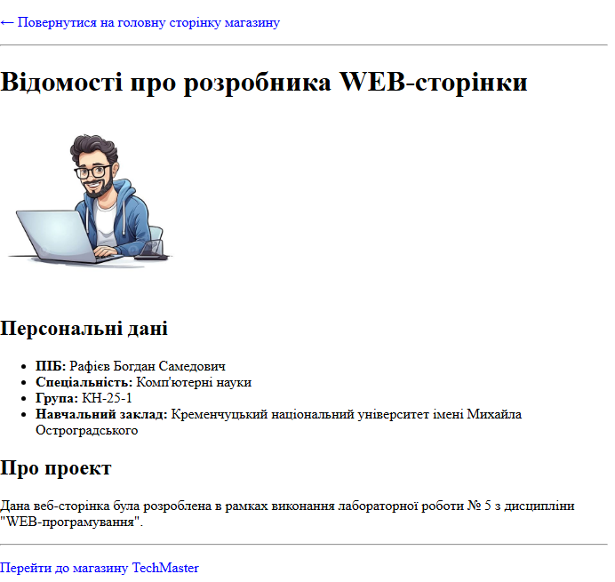
Рисунок 2 – Сторінка з відомостями про розробника

Код головної сторінки index.html:
<!DOCTYPE html>
<html lang="uk">
<head>
<meta charset="UTF-8">
<title>Магазин комп'ютерної техніки "TechMaster"</title>
<style>
a:link { color: blue; text-decoration: none; }
a:visited { color: purple; text-decoration: none; }
a:hover { color: red; text-decoration: underline; }
a:active { color: yellow; text-decoration: underline; }
</style>
</head>
<body>

<!-- Навігація -->
<p>
<a href="#about">Про компанію</a> |
<a href="#pricelist">Прайс-лист</a> |
<a href="#contacts">Контакти</a> |
<a href="author.html">Про автора розробки</a>
</p>

<hr>

<h1>Магазин комп'ютерної техніки "TechMaster"</h1>

<!-- Головне зображення-посилання -->
<a href="author.html">
<img src="banner.png" alt="Банер магазину TechMaster" width="500">
</a>

<!-- Секція "Про компанію" -->
<h2 id="about">Про компанію</h2>
<p>Торгове підприємство "TechMaster" займається продажем сучасних
комп'ютерів, комплектуючих та периферії для дому та офісу. Ми
пропонуємо лише якісну техніку з гарантією.</p>

<!-- Секція "Прайс-лист" -->
<h2 id="pricelist">Прайс-лист товарів</h2>
<table border="1" cellpadding="5" cellspacing="0">
<thead>
<tr>
<th>Категорія</th>
<th>Найменування товару</th>
<th>Ціна (грн)</th>
</tr>
</thead>
<tbody>
<tr>
<td>Офісний ПК</td>
<td>TechMaster Office Pro i3 / 8GB / SSD 256GB</td>
<td>12 500 грн</td>
</tr>
<tr>
<td>Ігровий ПК</td>
<td>TechMaster Gaming Ultra R5 / 16GB / RTX 4060 /
SSD 1TB</td>
<td>38 000 грн</td>
</tr>
<tr>
<td>Монітор</td>
<td>Монітор 24" IPS Full HD 144Hz</td>
<td>6 200 грн</td>
</tr>
</tbody>
</table>

<!-- Секція "Контакти" -->
<h2 id="contacts">Контактна інформація та режим роботи</h2>
<p><strong>Адреса:</strong> м. Київ, вул. Хрещатик, буд. 15</p>
<p><strong>Телефони офісу:</strong> +38 (044) 123-45-67,
+38 (067) 987-65-43</p>
<p><strong>Графік роботи:</strong></p>
<ul>
<li>Понеділок – П'ятниця: 09:00 – 19:00</li>
<li>Субота: 10:00 – 16:00</li>
<li>Неділя: Вихідний</li>
</ul>

<hr>
<p><a href="#about">Нагору сторінки ↑</a></p>

</body>
</html>
Код сторінки автора author.html:
<!DOCTYPE html>
<html lang="uk">
<head>
<meta charset="UTF-8">
<title>Відомості про розробника</title>
<style>
a:link { color: blue; text-decoration: none; }
a:visited { color: purple; text-decoration: none; }
a:hover { color: red; text-decoration: underline; }
a:active { color: yellow; text-decoration: underline; }
</style>
</head>
<body>

<p><a href="index.html">← Повернутися на головну сторінку магазину</a></p>

<hr>

<h1>Відомості про розробника WEB-сторінки</h1>

<!-- Фото / Аватар розробника -->
<img src="developer.png" alt="Фото розробника" width="200">

<h2>Персональні дані</h2>
<ul>
<li><strong>ПІБ:</strong> Рафієв Богдан Самедович</li>
<li><strong>Спеціальність:</strong> Комп'ютерні науки</li>
<li><strong>Група:</strong> КН-25-1</li>
<li><strong>Навчальний заклад:</strong> Кременчуцький національний
університет імені Михайла Остроградського</li>
</ul>

<h2>Про проект</h2>
<p>Дана веб-сторінка була розроблена в рамках виконання лабораторної
роботи № 5 з дисципліни "WEB-програмування".</p>

<hr>
<p><a href="index.html">Перейти до магазину TechMaster</a></p>

</body>
</html>

Відповіді на контрольні питання:
- Який тег використовується для роботи із зображеннями?
Для вставки зображень використовується одиночний тег <img>, який має атрибут src (шлях до файлу зображення) та атрибут alt (текстовий опис зображення).
- Які види зображень за місцем знаходження підтримує тег img?
Відносний шлях у межах сайту (наприклад, images/logo.png), абсолютний шлях у файловій системі (наприклад, C:/site/logo.png) та повну адресу в інтернеті (https://...). Крім того, зображення можна вставити у вигляді data URI у форматі base64.
- Для чого існує атрибут alt?
Атрибут alt задає альтернативний текст, який браузер показує, якщо зображення не вдалося завантажити. Цей текст також читають програми екранного доступу, а пошукові системи використовують його для індексації зображень.
- Яке призначення тега a?
Тег <a> створює гіперпосилання на інший документ, файл, адресу в інтернеті або на певне місце поточної сторінки (якір). Основним атрибутом є href, який визначає адресу переходу.
- Як зробити так, щоб посилання в тегу a відкривалось у новому вікні/вкладці?
Потрібно додати атрибут target="_blank". Для безпеки також вказують rel="noopener noreferrer", щоб нова сторінка не мала доступу до поточної.
- Як зробити з тега a якір, що вказуватиме на певне місце сторінки з цим тегом?
Елементу, до якого потрібно перейти, задають унікальний ідентифікатор id, а в посиланні вказують href="#id". Наприклад: <a href="#contacts">Контакти</a> і <h2 id="contacts">Контактна інформація</h2>.
- Чи можна вставити в тег a картинку замість тексту для користувача?
Так. Якщо розмістити тег <img> всередині тега <a>, зображення стане посиланням: <a href="author.html"><img src="banner.png" alt="Банер"></a>.
Висновки: Завдяки цій лабораторній роботі я ознайомився та вивчив принципи розробки WEB-сторінок мовою HTML з використанням зображень та посилань. Навчився вставляти зображення за допомогою тега img, задавати атрибути src і alt, створювати зовнішні та внутрішні (якірні) посилання, а також посилання-зображення.

